Quản lý dự án phần mềm

Họ và tên: Đinh Thị Thảo An
Mssv: 1150080083
Lớp: 11_ĐH_CNPM1
Buổi 2 - Lab2
Bài làm
2.1. Bắt đầu một kế hoạch dự án mới và thiết lập ngày bắt đầu của nó
Bước 1: Trong Project, nếu bạn thấy tab File, kích vào nó và sau đó kích New.
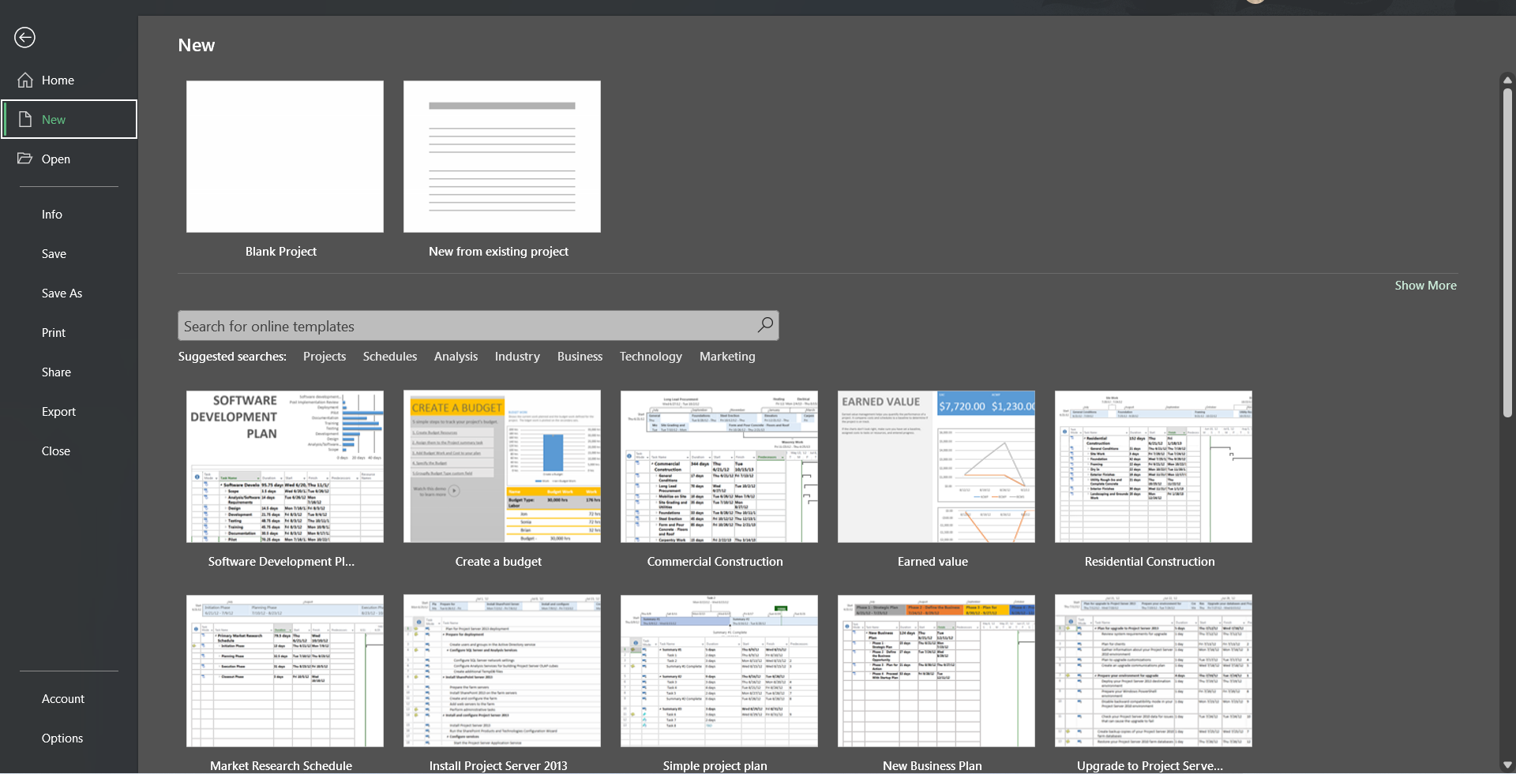
Bước 2: Trong danh sách các mẫu có sẵn, kích vào Blank Project.
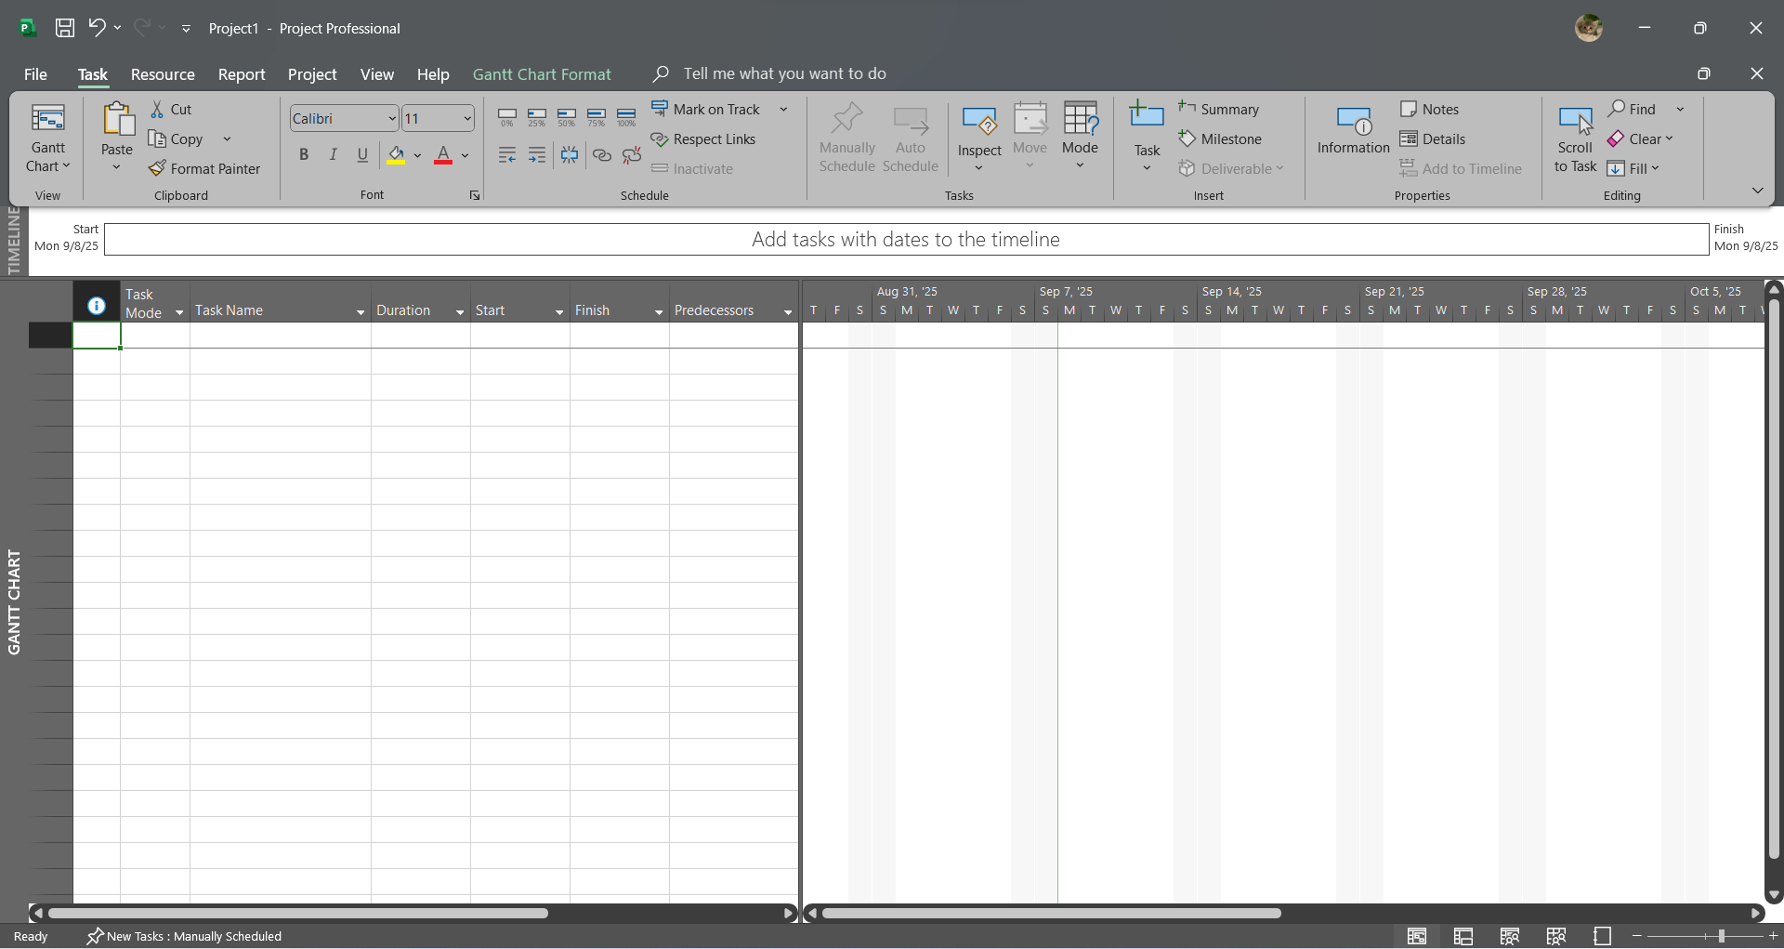
Bước 3: Trên tab Project, trong nhóm lệnh Properties, kích Project Information. Hộp thoại Project Information xuất hiện.
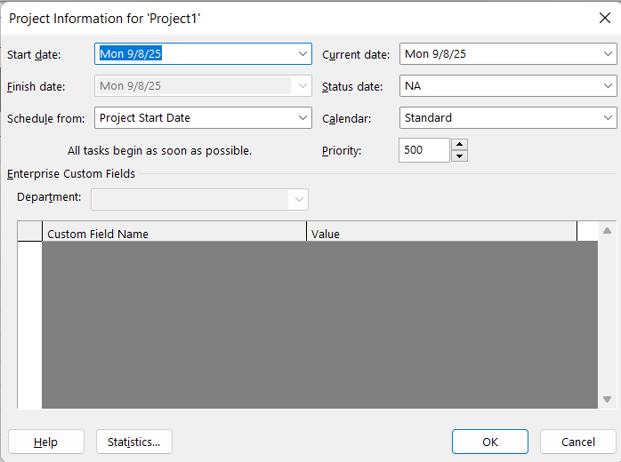
Bước 4: Trong hộp nhập có nhãn Start date gõ 28/08/2025 hoặc kích vào hình đầu mũi tên màu đen để hiển thị bảng lịch và chọn ngày 28 tháng 08 năm 2025.
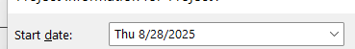
Bước 5: Kích OK để chấp nhận ngày bắt đầu của dự án và đóng hộp thoại Project Information.
Bước 6: Trên tab File kích Save.
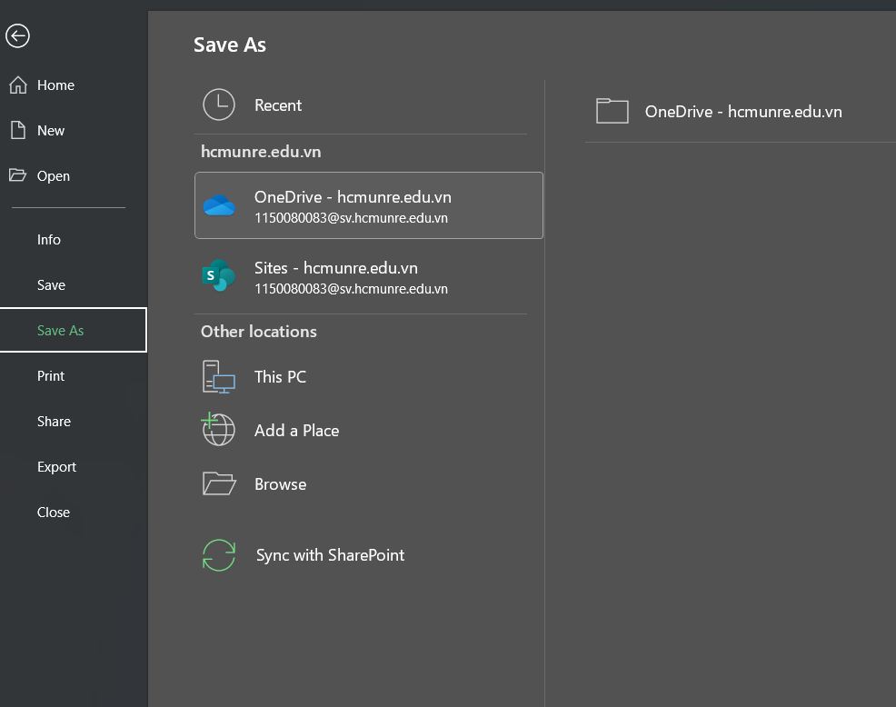
Bước 7: Bên dưới khu vực có nhãn Save and Sync kích Computer và sau đí kích vào nút
Browse ở khu vực phía bên phải.
Bước 8: Di chuyển tới thư mục Practices/Chapter 2 trong cùng thư mục chứa tập tin về
cuốn sách này trên máy tính của bạn.
Bước 9: Trong hộp nhập có nhãn File name gõ Simple plan.
Bước 10: Bấm vào nút Save để lưu kế hoạch và đóng hộp thoại Save As.
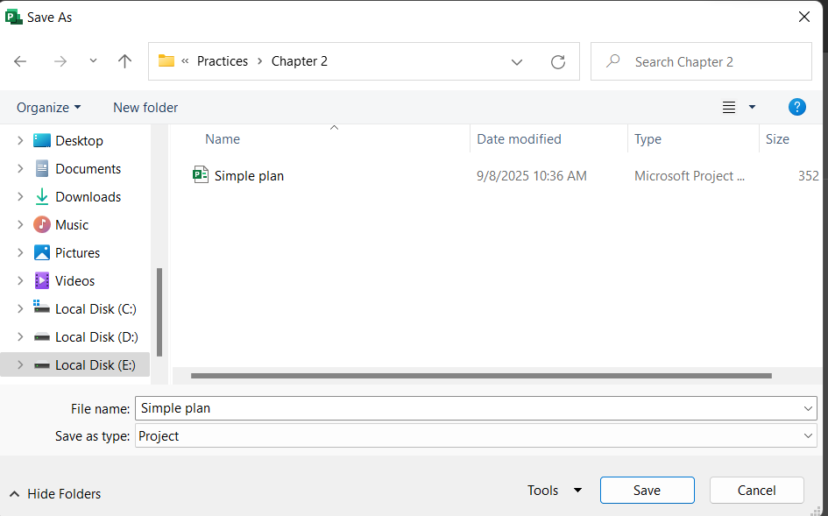
2.2. Thiết lập ngày không làm việc trong lịch dự án- Project calendar
Bước 1: Trên tab Project, trong nhóm lệnh Properties, kích Project Information. Hộp thoại Project Information xuất hiện.
Bước 2: Trong hộp chọn có nhãn Calendar kích vào đầu mũi tên màu đen.
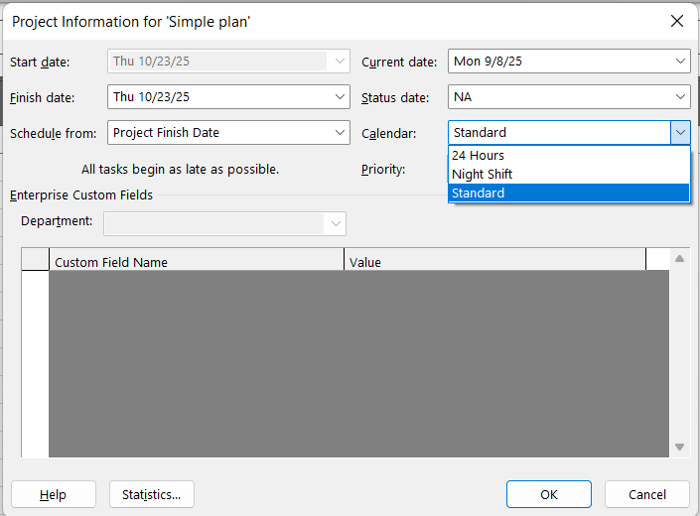
Bước 3: Kích vào nút Cancel để đóng hộp thoại Project Information mà không thực hiện
bất kỳ sự thay đổi nào trong đó.
Bước 4: Trên tab Project, trong nhóm lệnh Properties, kích Change Working Time.
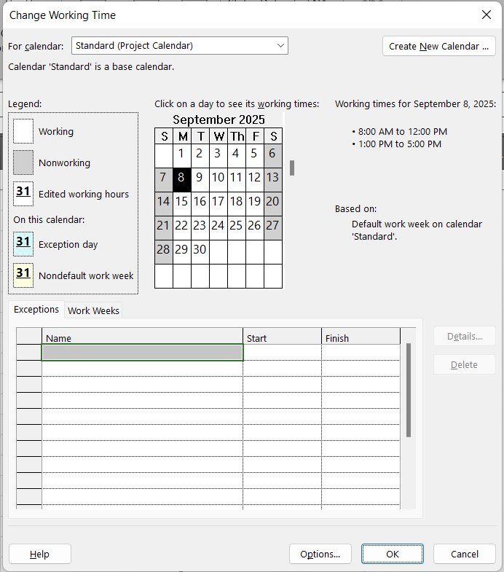
Bước 5: Trong ô nhập dữ liệu thuộc cột có nhãn Name trong tab Exceptions-“ngoại lệ” ở
phần bên dưới của hộp thoại, gõ Staff at morale event- và sau đó kích vào ô tương ứng ở bên cột có nhãn Start.
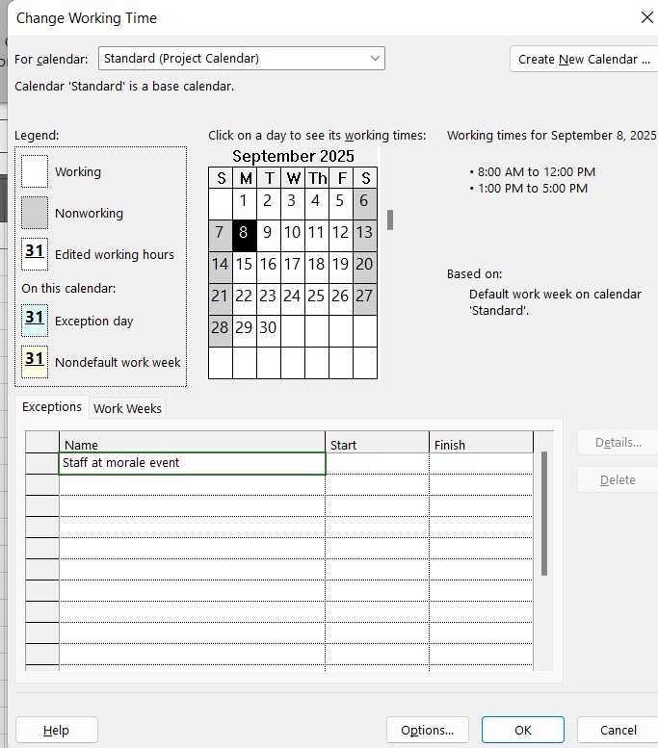
Bước 6: Trong ô tương ứng thuộc cột có nhãn Start, gõ 22/1/15, và sau đó kích vào ô tương ứng trong cột có nhãn Finish hoặc nhấn phím sang phải trên bàn phím.
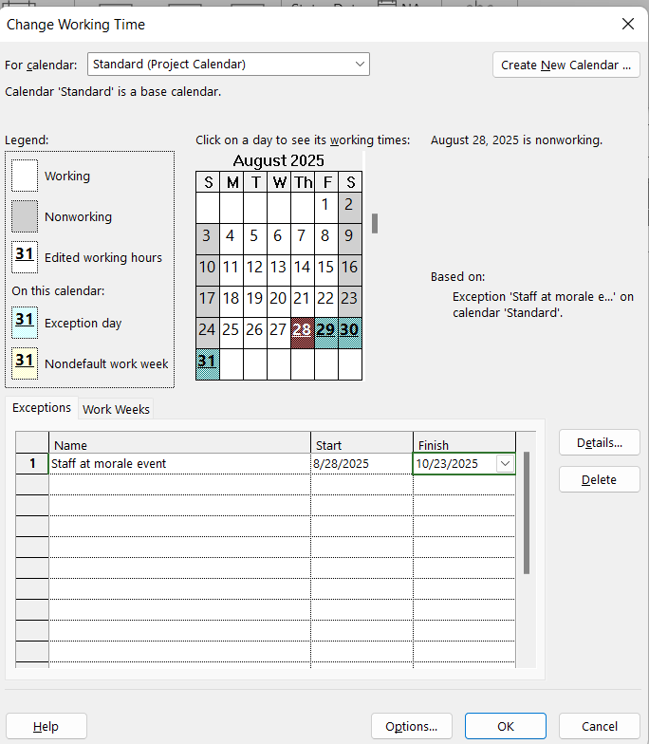
Bước 7: Kích OK để đóng hộp thoại Change Working Time.
2.3. Nhập tiêu đề và các thuộc tính khác của kế hoạch
Bước 1: Kích vào tab File.
Bước 2: Kích vào nhãn Project Information. Trong menu xuất hiện, kích Advanced
Properties.
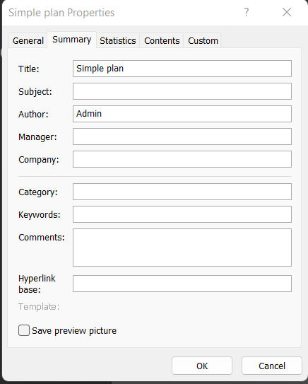
Bước 3: Trong hộp nhập có nhãn Subject gõ: New book launch Schedule
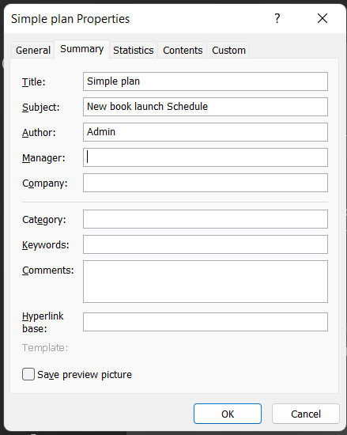
Bước 4: Trong hộp nhập có nhãn Manager gõ: Carole Poland
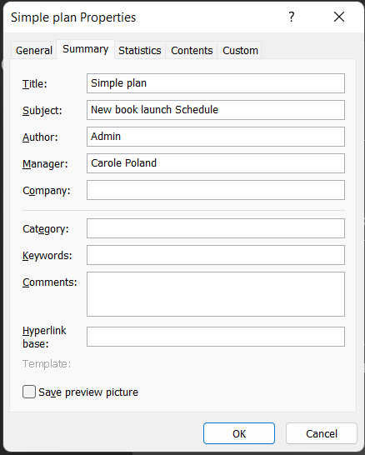
Bước 5: Trong hộp nhập có nhãn Company gõ: Lucerne Publishing
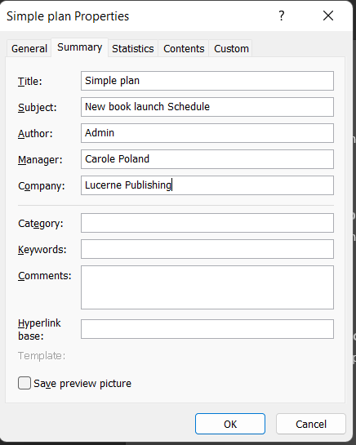
Bước 6: Trong hộp nhập có nhãn Comments gõ: New chilrent’s book for spring release

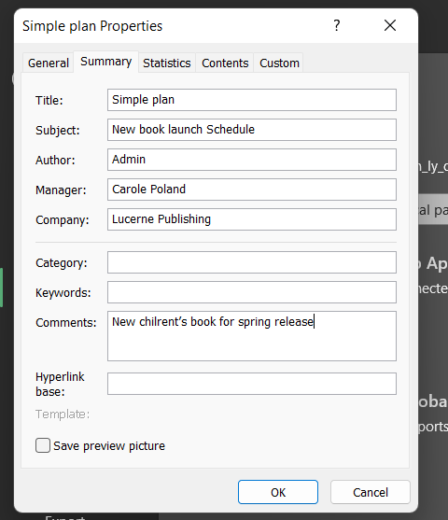
Bước 7: kich OK để đóng hộp thoại.
Bước 8: Trên tab File kích Save.

